常州市新北区小学数学教学荆亚琴优秀教师培育室活动通知
（第3次）
根据常州市新北区小学数学教学荆亚琴优秀教师培育室的培养计划，现决定开展第3次培训活动，培训主题为“深度学习”教学改进项目网络培训。现将具体安排通知如下：
一、活动时间： 2020年7月30日上午（通识培训） 31日下午（学科培训）
二、活动地点：线上与线下相结合
三、参加人员：常州市新北区小学数学教学荆亚琴优秀教师培育室全体成员
常州市龙虎塘第二实验小学荆亚琴教材专业化解读工作室
四、新闻撰写：7月30日：殷巧娟。7月31日：钱绍君。 拍照：培育室每位成员提供2张在线学习的照片。（7月30日1张，7月31日1张）
五、心得撰写：全体成员。（心得发至群文件，文件名：第3次活动心得。7月30日的心得撰写：蒋励青、钱绍军、朱嘉韵。7月31日：何玲洁、殷巧娟、李丹丹。）其他老师任意选择某一天的活动撰写学习心得。
六、研修安排：
(一)深度学习的内涵及意义;
(二)深度学习的实践模型;
(三)分学科培训和研讨交流。（8月份）
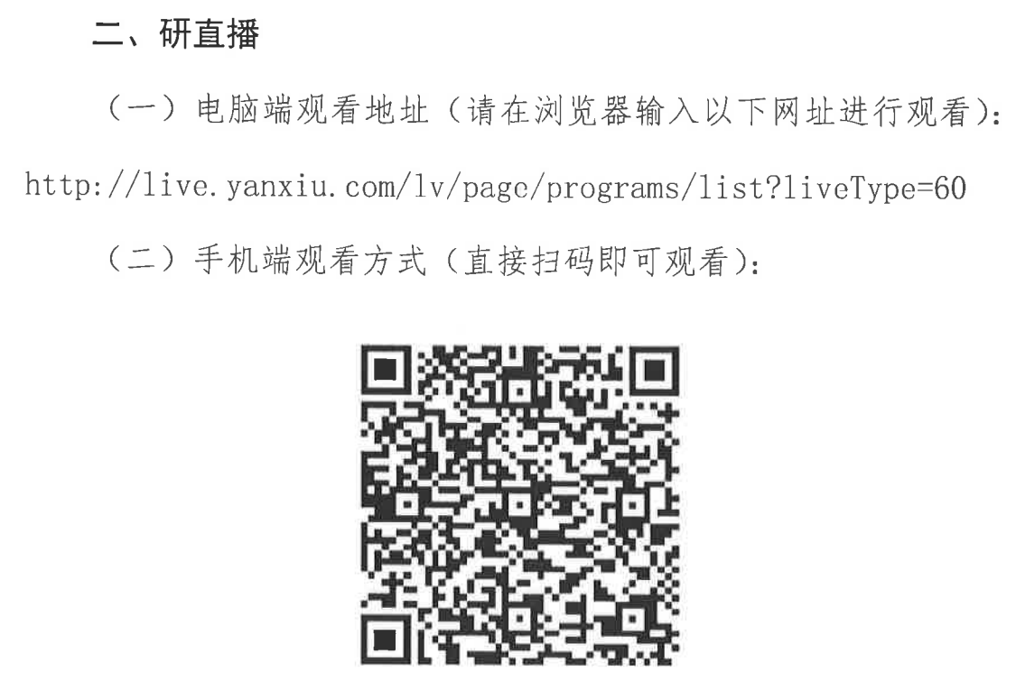
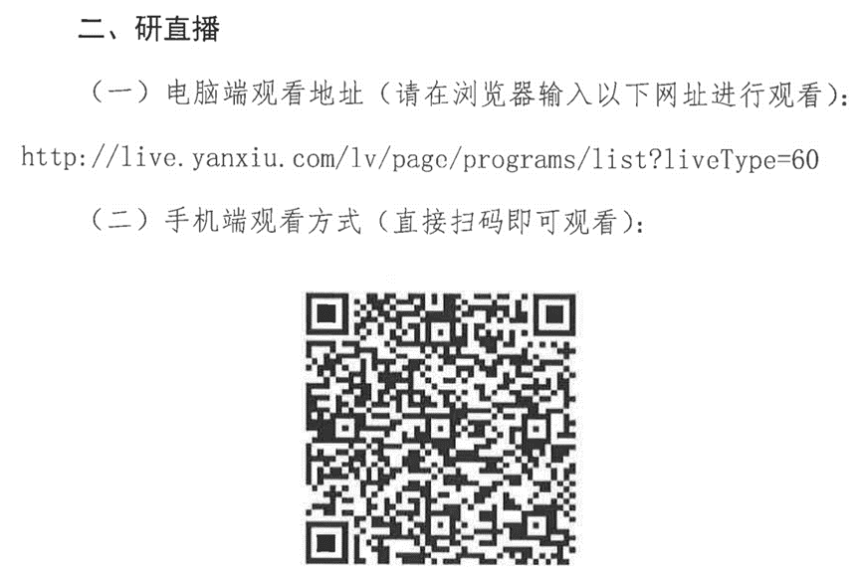

注意事项：
- 如因故不参加学习，需提前请假，并写书面请假条，学校领导签字后加盖公章，寄给荆老师备案。
- 在学习期间，请注意服从安排，认真学习，及时写好学习心得，心得统一发QQ群。
常州市新北区小学数学教学荆亚琴优秀教师培育室
2020．7 . 19

